令和６年１２月吉日

関係者各位

兵庫県立西神戸高等特別支援学校

サッカー部顧問一同

「サッカー部全国大会出場応援プロジェクト」のお願い

　師走の候、皆様に於かれましては益々ご清栄のこととお喜び申し上げます。

　さてこの度、本校サッカー部が「第１０回全国知的障害特別支援学校高等部サッカー選手権大会２０２４」の関西大会にて優勝し、悲願だった全国大会に出場することになりました。サッカー部発足以来初の快挙であり、関西大会での優勝は兵庫県で史上初となりました。全国大会は１月２５・２６日に静岡県藤枝市にて開催されます。

　今大会は、他の部活が参加している「全国障害者スポーツ大会」などとは異なり、大会参加にかかる遠征費などが全て実費となります。今回、選手たちの金銭的な負担軽減のため、関西大会優勝記念Tシャツを作成し、売上金の一部を選手の遠征費用などに充てさせていただきたいと考えております。ご賛同いただける方は、下記の用紙にて申し込みいただくようお願いします。

記

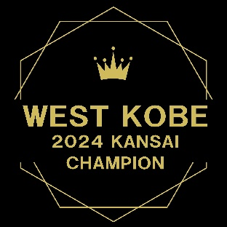●記念Tシャツ販売価格：２,５00円　※お釣りのないようにお願いします。

●申し込み方法

　　下記の申し込み用紙に必要事項を記入の上、代金とともに封筒に入れて西神戸高等

特別支援（吉見）までお願いします。※封筒に学年クラス名前も記入してください。

●申し込み締め切り：令和６年１月１０日（金）

●内　　容

　ポリエステル素材・カラー【パープル・ブラック・ネイビー・アーミーグリーン・サックス】

　サイズ【SS・S・M・L・LL・３L】

　ロゴデザイン：右側・裏面参照

サイズ表

|  |  |  |  |  |  |  |
| --- | --- | --- | --- | --- | --- | --- |
|  | SS | S | M | L | LL | ３L |
|  | 155-160 | 155-165 | 165-175 | 170-180 | 175-185 | 180-190 |
| 着丈 | 62 | 65 | 68 | 71 | 74 | 77 |
| 身幅 | 44 | 47 | 50 | 53 | 56 | 59 |
| 肩幅 | 42 | 44 | 46 | 48 | 50 | 53 |

デザインイメージ

※前プリントか　後ろ（背中）プリントかお選びいただけます。

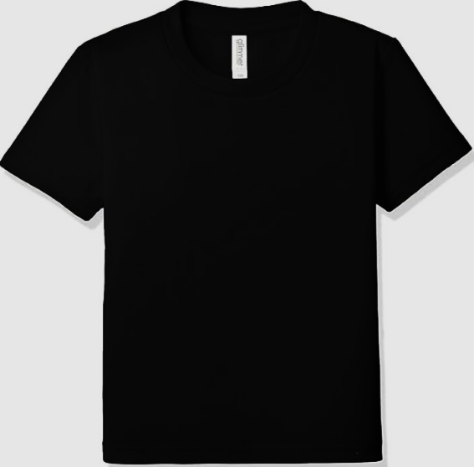

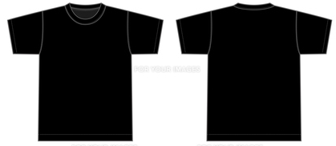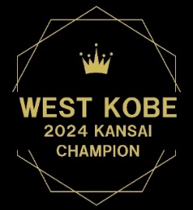

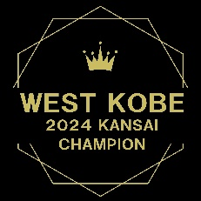

※カラーイメージ

|  |  |  |
| --- | --- | --- |
| パープル  ロゴ色：ゴールド | ブラック  ロゴ色：ゴールド | ネイビー  ロゴ色：ゴールド |
|  |  |  |
| アーミーグリーン  ロゴ色：ゴールド | サックス  ロゴ色：ネイビー |
|  |  |

※「県立学校環境充実応援プロジェクト」とは

ふるさとひょうご寄附金の応援メニューの１つで、教育の一層の活発化を図るため、学校毎に寄附金活用事業を設定し、学校機能向上、学校の特色づくりや部活動の応援、教育環境の充実等に充てます。県立学校への寄付は、税控除の対象です。寄付された額のうち2.000円を超える部分については、一定の上限まで、所得税・個人住民税から全額控除されます。

寄付金のご協力をいただける方は

本校ホームページ<https://www.hyogo-c.ed.jp/~nkobek-sn/> からお願い致します。

